XXX销售信息管理软件操作手册

二○一四年十月

目 录

1.系统登录 1
2．客户管理 1
2.1客户分类 1
2.2 客户信息 3
2.3 客户消费记录 4
3.销售管理 6
3.1 销售管理 6
3.2供货商信息 8
3.3 业务员信息 10
3.4 销售记录 11
4.财务管理 13
4.1收支信息 13
4.2 盈利信息 15
4.3采购信息 16
5.公告管理 18
5.1 优惠折扣 18
5.2 公告信息 20

1.系统登录
管理员用户打开浏览器，进入盈思佳德贸易销售信息管理软件登入界面后，输入账号和密码，点击【登录】，即可进入盈思佳德贸易销售信息管理软件。
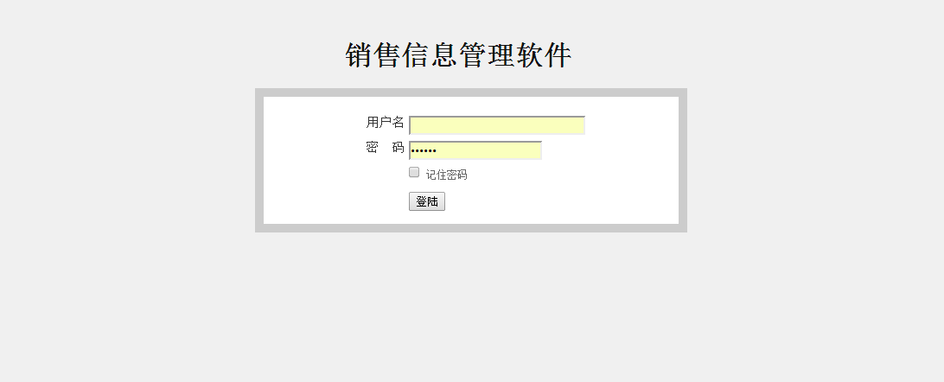

2．主界面

客户管理

2.1客户分类
点击，根据页面显示的资料，我们可以对其进行搜索操作，选择要搜索的字段填入相应内容，点击搜索按钮后就可以看到相关信息。
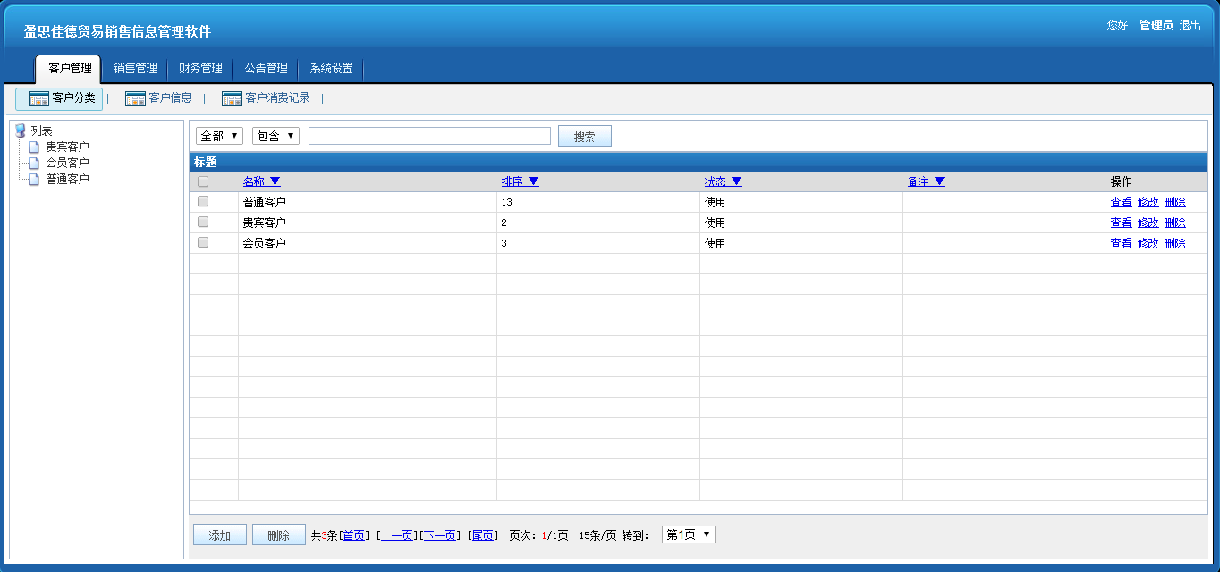
点击右上方“查看”按钮，查阅页面显示的名称，排序，状态 备注等信息。

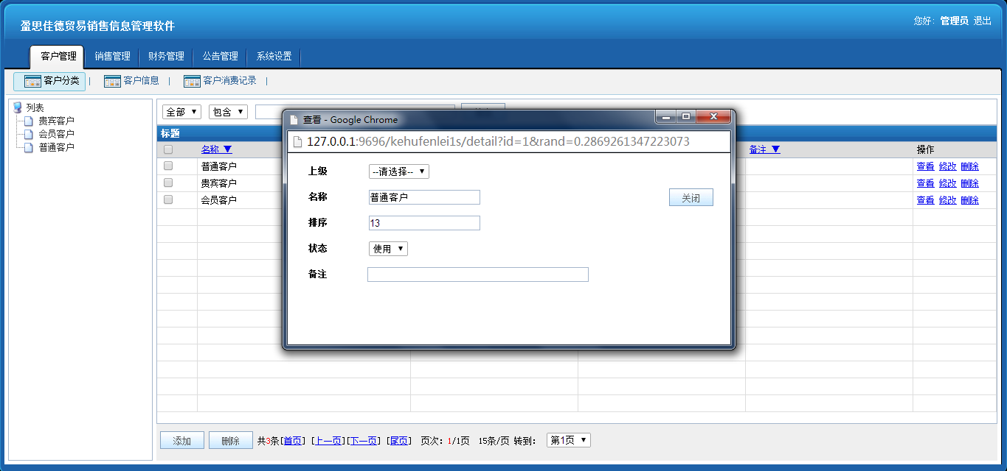
点击右上方“修改”按钮，针对页面显示名称，排序，状态 备注等信息进行修改操作，完成后点击保存即可上传到服务器。
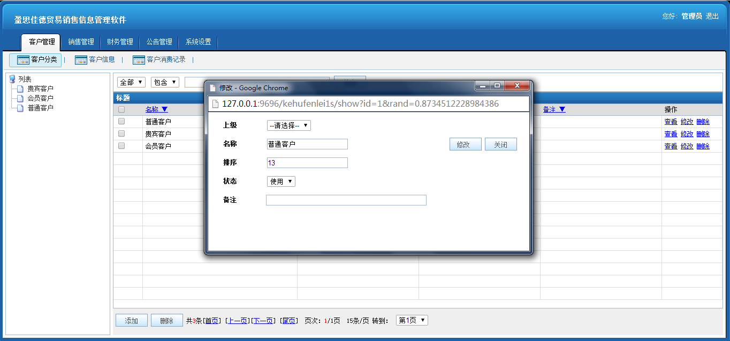
点击界面左下方的“添加”按钮，根据需求填入名称，排序，状态 备注等信息，完成后点击保存即可完成操作。
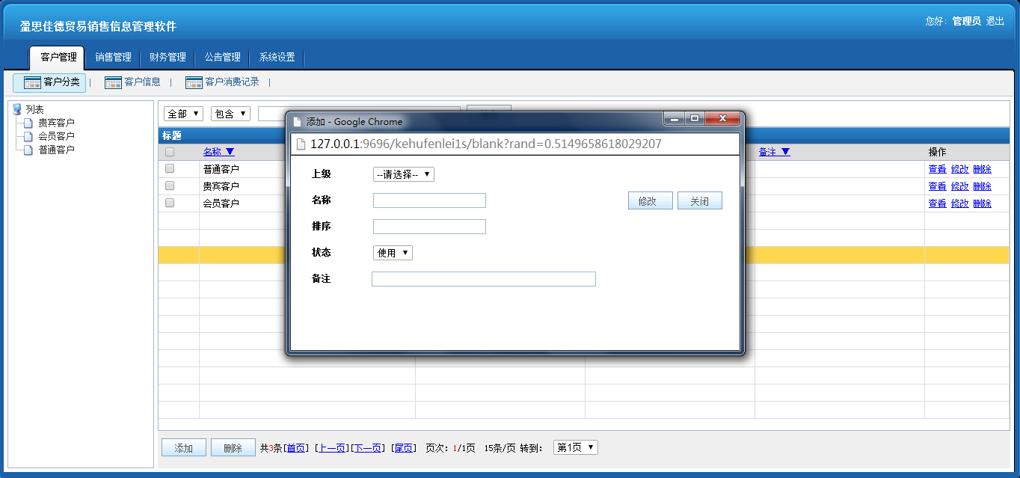

2.2 客户信息
点击，根据页面显示的资料，我们可以对其进行搜索操作，选择要搜索的字段填入相应内容，点击搜索按钮后就可以看到相关信息。
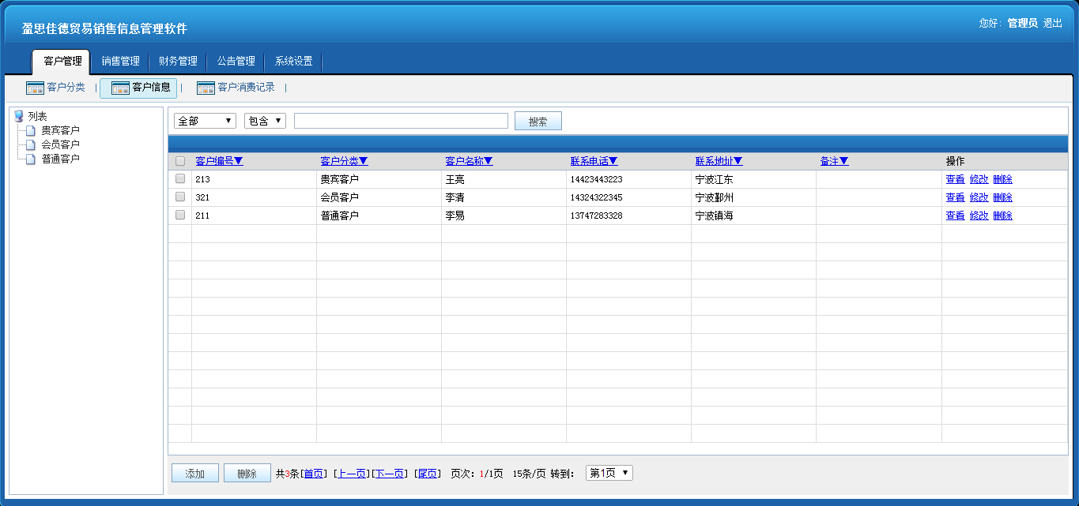
点击右上方“查看”按钮，查阅页面显示的客户编号，客户分类，客户姓名，性别，年龄，职业，联系电话，联系地址，备注等信息。
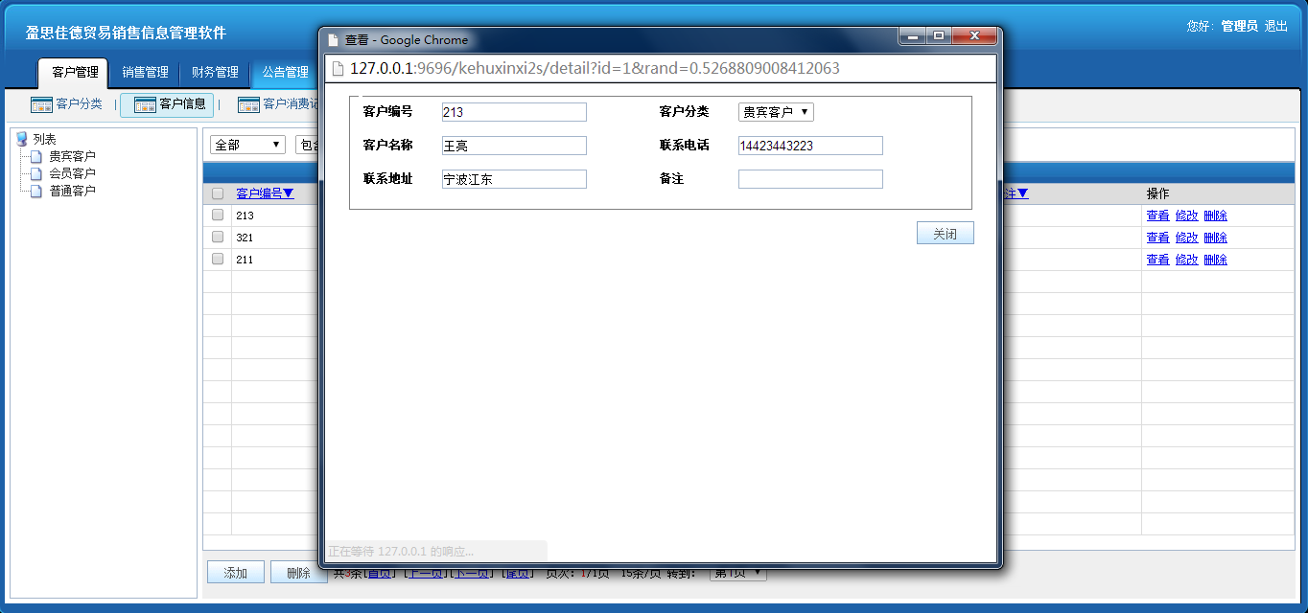
点击右上方“修改”按钮，针对页面显示客户编号，客户分类，客户姓名，性别，年龄，职业，联系电话，联系地址，备注等信息进行修改操作，完成后点击保存即可上传到服务器。
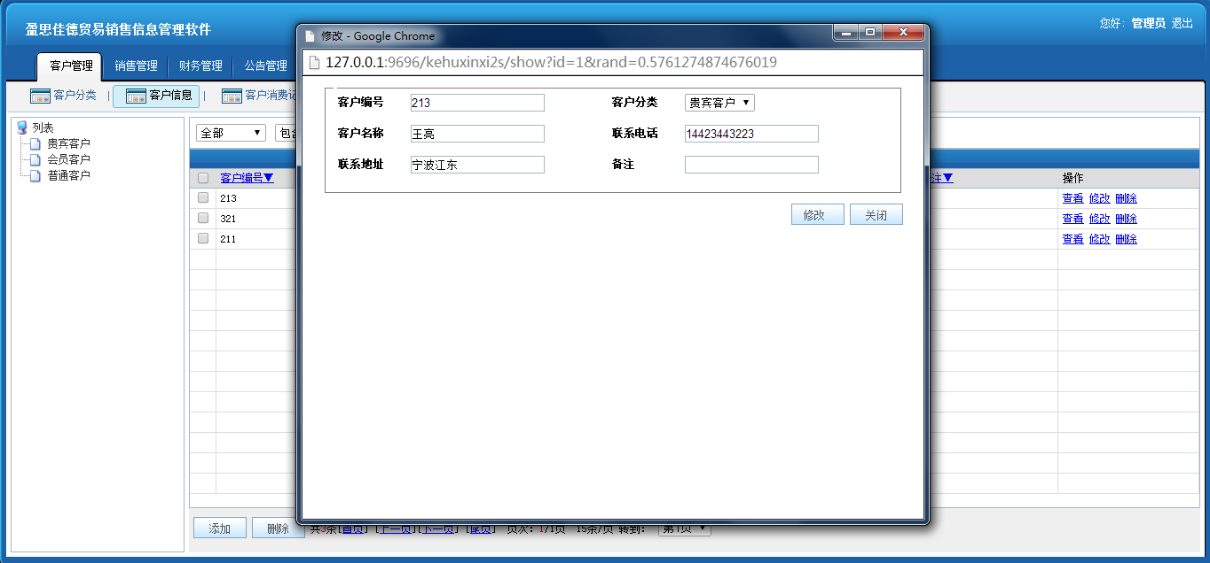
点击界面左下方的“添加”按钮，根据需求填客户编号，客户分类，客户姓名，性别，年龄，职业，联系电话，联系地址，备注等信息，完成后点击保存即可完成操作。
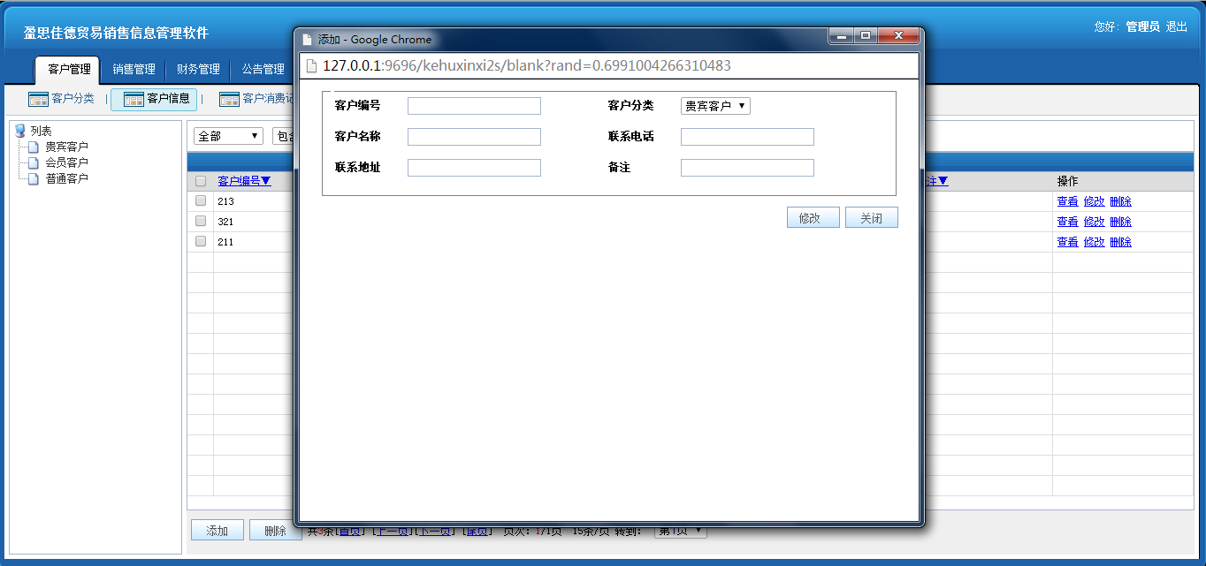

2.3 客户消费记录
点击，根据页面显示的资料，我们可以对其进行搜索操作，选择要搜索的字段填入相应内容，点击搜索按钮后就可以看到相关信息。
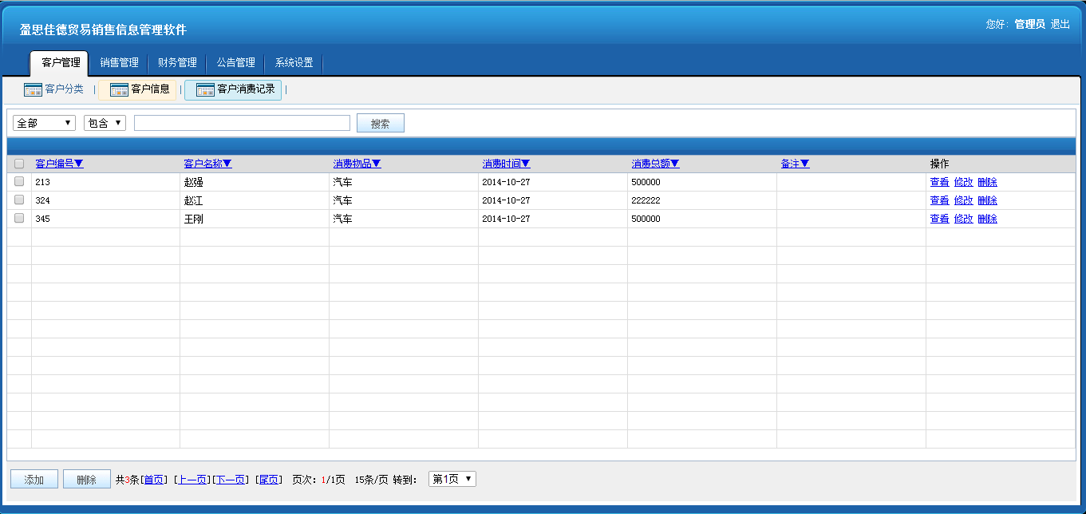
点击右上方“查看”按钮，查阅页面显示的客户编码，客户名称，消费物品，消费时间，消费总额，备注等信息。
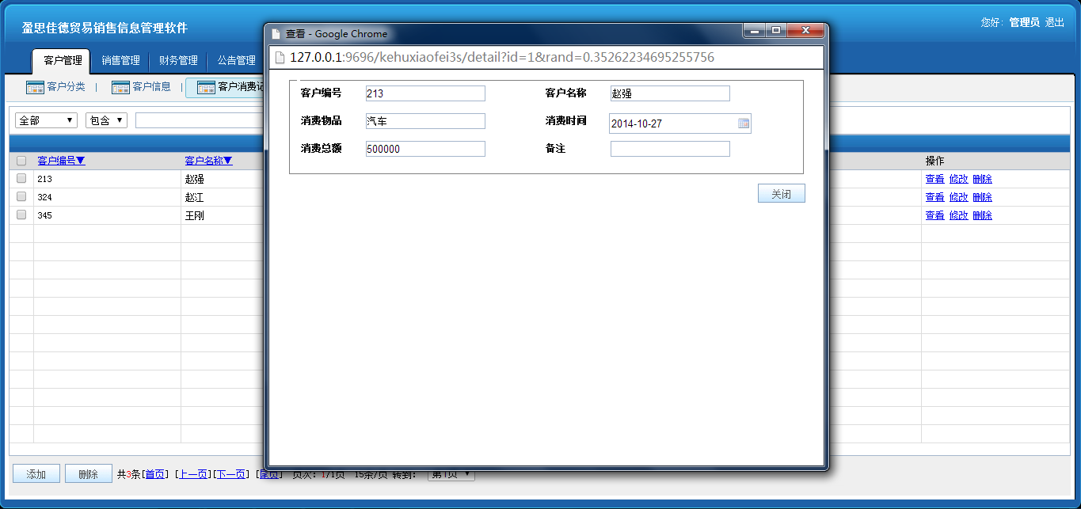
点击右上方“修改”按钮，针对页面显示对客户编码，客户名称，消费物品，消费时间，消费总额，备注等信息进行修改操作，完成后点击保存即可上传到服务器。
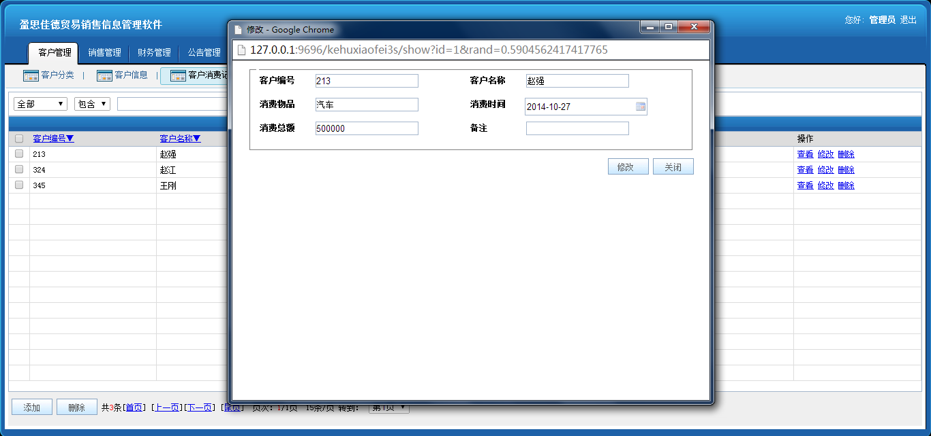
点击界面左下方的“添加”按钮，根据需求填入客户编码，客户名称，消费物品，消费时间，消费总额，备注等信息，完成后点击保存即可完成操作。
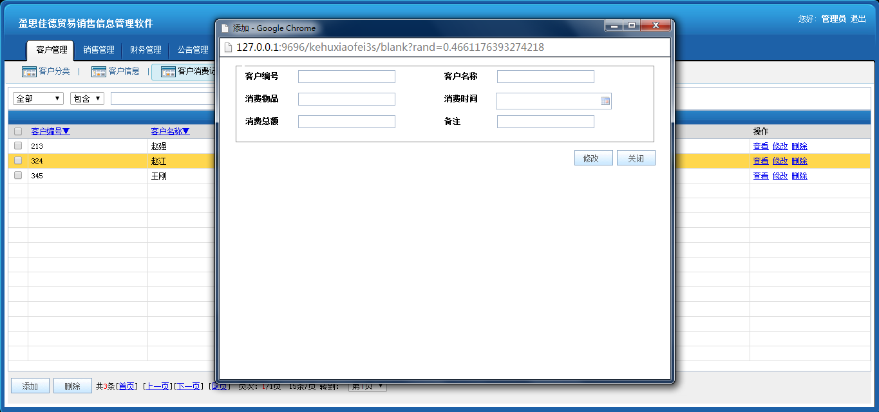

3.销售管理

3.1 销售管理
点击，根据页面显示的资料，我们可以对其进行搜索操作，选择要搜索的字段填入相应内容，点击搜索按钮后就可以看到相关信息。
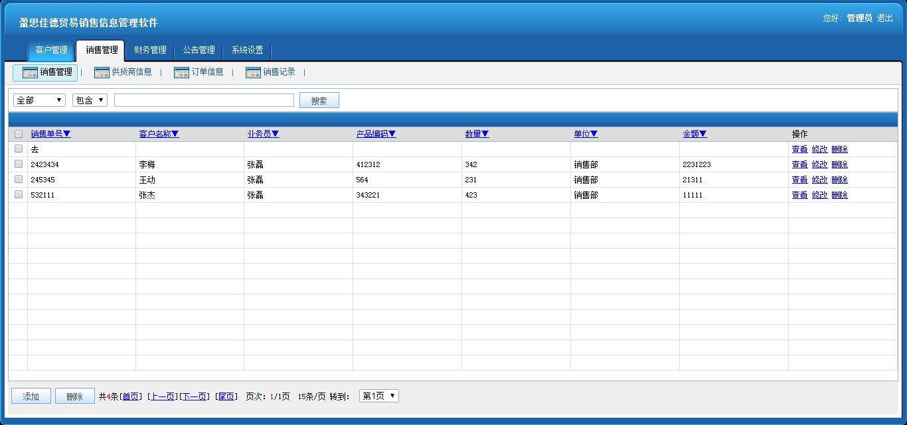
点击右上方“查看”按钮，查阅页面显示的销售单号，销售产品，产品编码，数量，单位，金额，客户名称，业务员，销售时间，备注等信息。
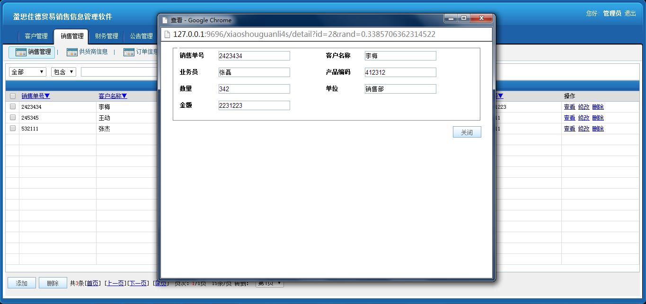
点击右上方“修改”按钮，针对页面显示的销售单号，销售产品，产品编码，数量，单位，金额，客户名称，业务员，销售时间，备注等信息进行修改操作，完成后点击保存即可上传到服务器。
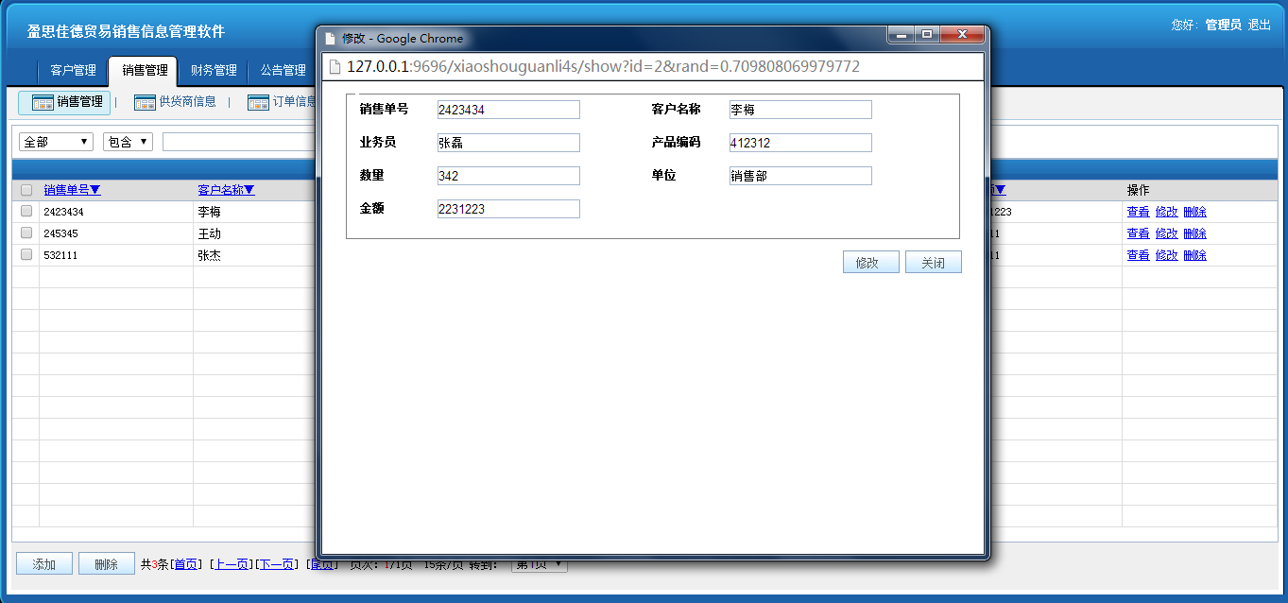
点击左下方的“添加”按钮，根据需求填入销售单号，销售产品，产品编码，数量，单位，金额，客户名称，业务员，销售时间，备注等信息，完成后点击保存即可完成操作。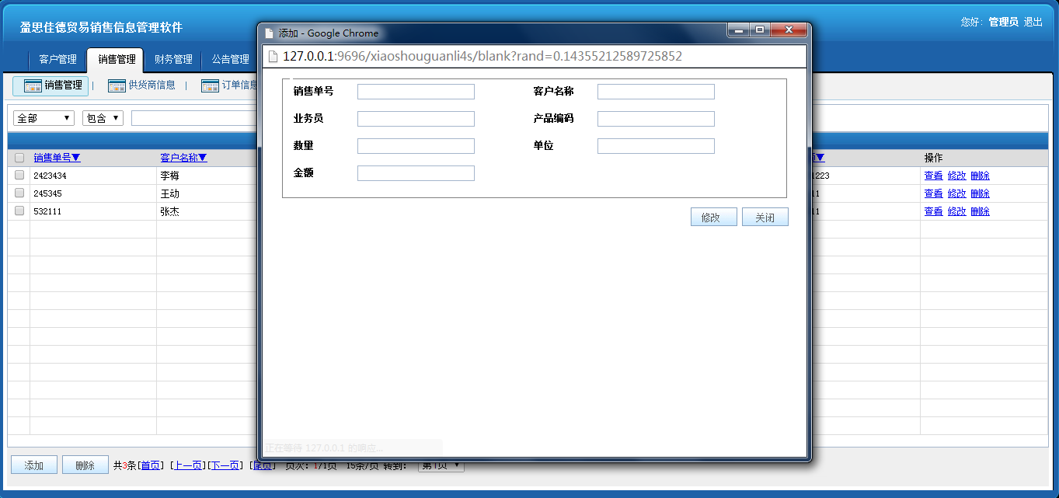

3.2供货商信息
点击，根据页面显示的资料，我们可以对其进行搜索操作，选择要搜索的字段填入相应内容，点击搜索按钮后就可以看到相关信息。
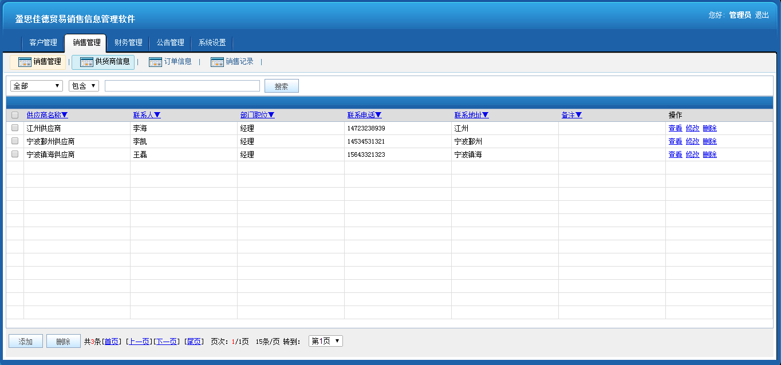
点击右上方“查看”按钮，查阅页面显示的供应商名称，供应类型，供应规模，联系人，联系电话，联系地址，备注等信息。
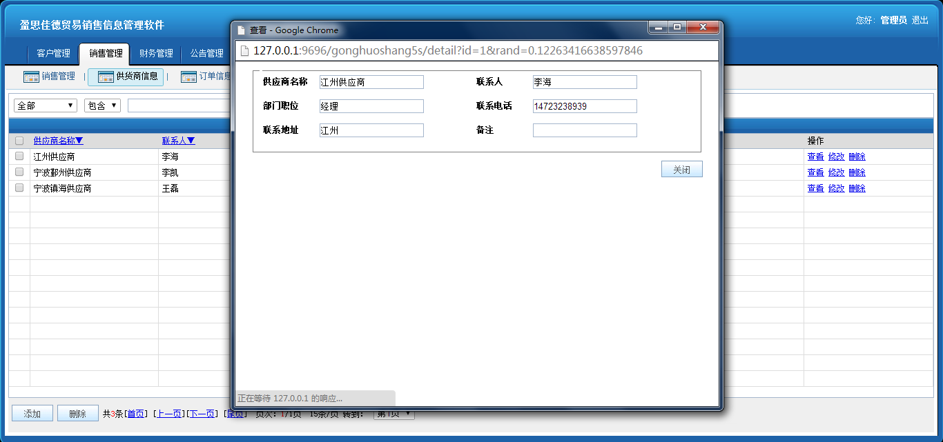
点击右上方“修改”按钮，针对页面显示的供应商名称，供应类型，供应规模，联系人，联系电话，联系地址，备注等信息进行修改操作，完成后点击保存即可上传到服务器。
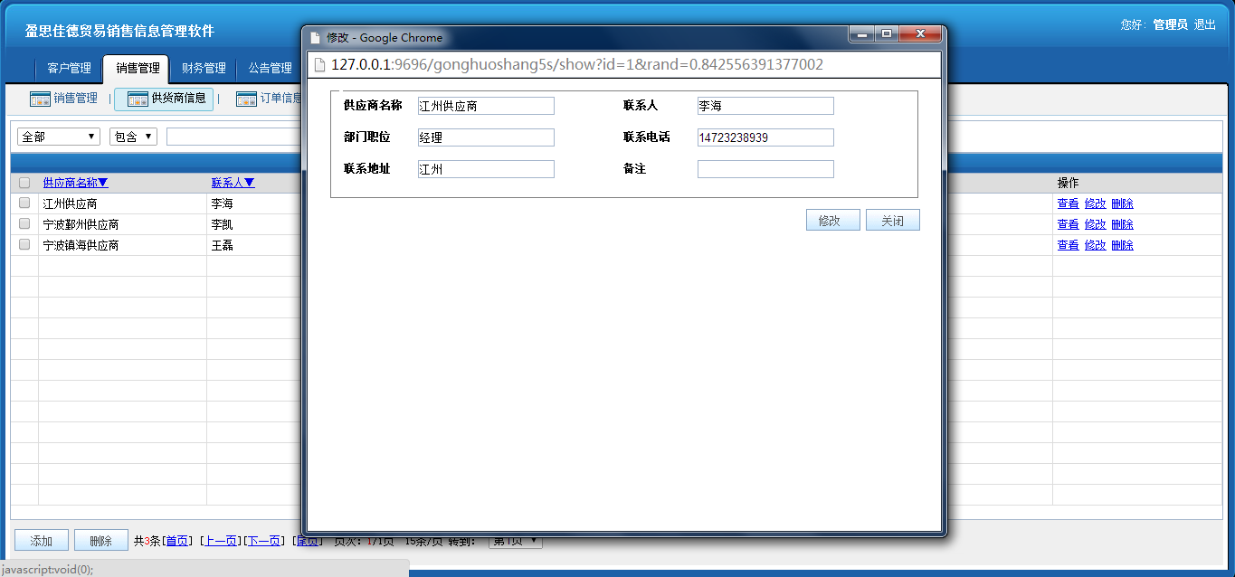
点击左下方的“添加”按钮，根据需求填入供应商名称，供应类型，供应规模，联系人，联系电话，联系地址，备注等信息，完成后点击保存即可完成操作。
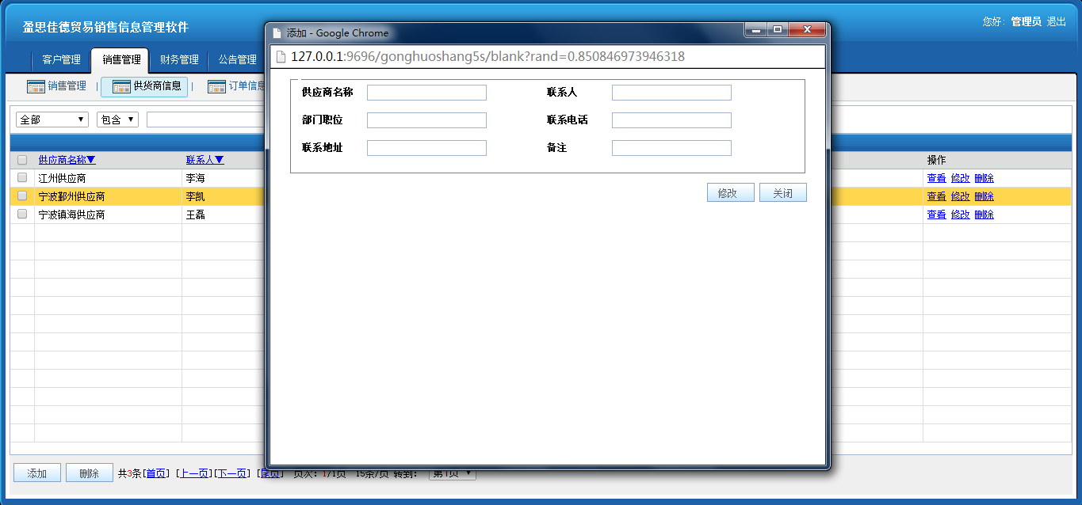

3.3 业务员信息
点击，根据页面显示的资料，我们可以对其进行搜索操作，选择要搜索的字段填入相应内容，点击搜索按钮后就可以看到相关信息。
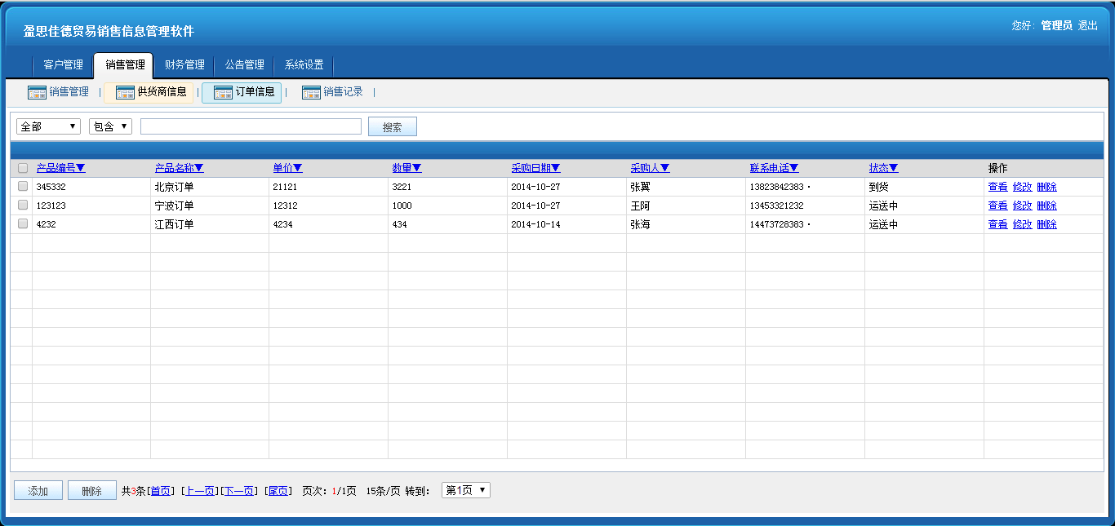
点击右上方“查看”按钮，查阅页面显示的姓名，性别，年龄，入职时间，工龄，联系电话，联系地址，备注，订单信息等信息。
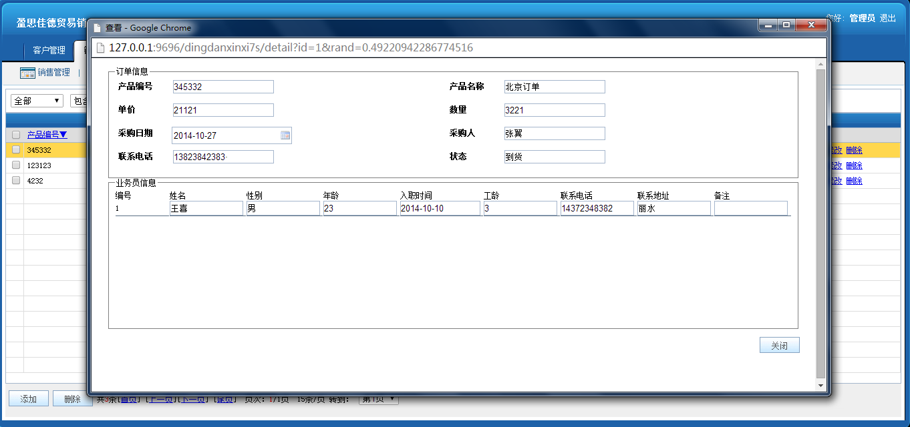
点击右上方“修改”按钮，针对页面显示对姓名，性别，年龄，入职时间，工龄，联系电话，联系地址，备注，订单信息等信息进行修改操作，完成后点击保存即可上传到服务器。
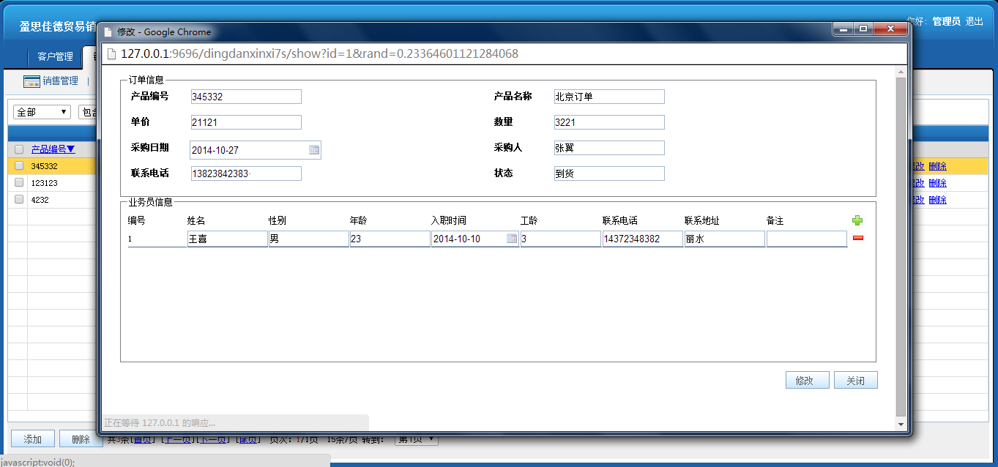
点击界面左下方的“添加”按钮，根据需求填入姓名，性别，年龄，入职时间，工龄，联系电话，联系地址，备注，订单信息等信息，完成后点击保存即可完成操作。
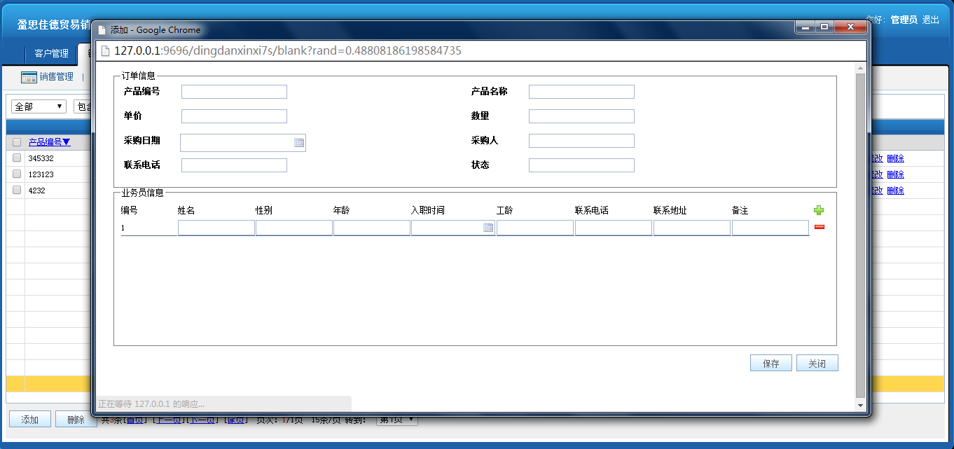

3.4 销售记录
点击，根据页面显示的资料，我们可以对其进行搜索操作，选择要搜索的字段填入相应内容，点击搜索按钮后就可以看到相关信息。
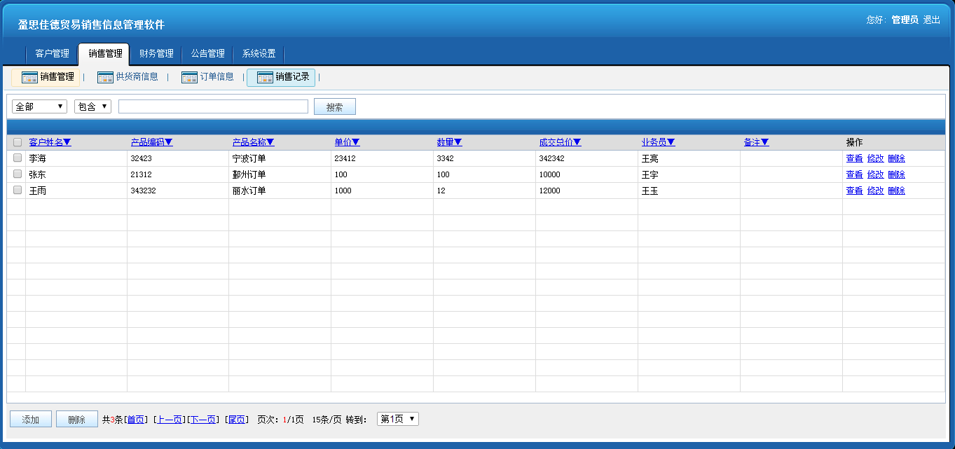
点击右上方“查看”按钮，查阅页面显示的客户姓名，产品编码，产品名称，单价，数量，成交总价，业务员，备注等信息。
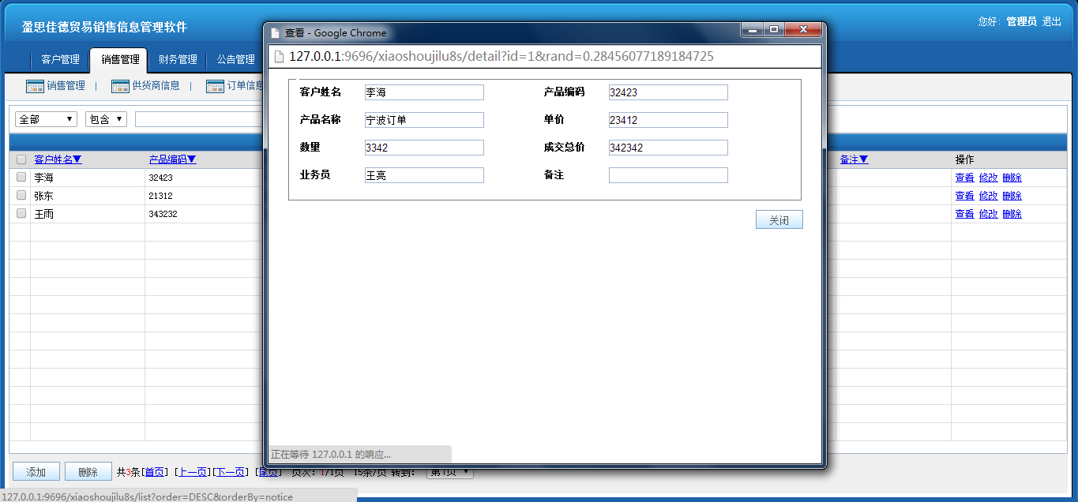
点击右上方“修改”按钮，针对页面显示对客户姓名，产品编码，产品名称，单价，数量，成交总价，业务员，备注等信息进行修改操作，完成后点击保存即可上传到服务器。
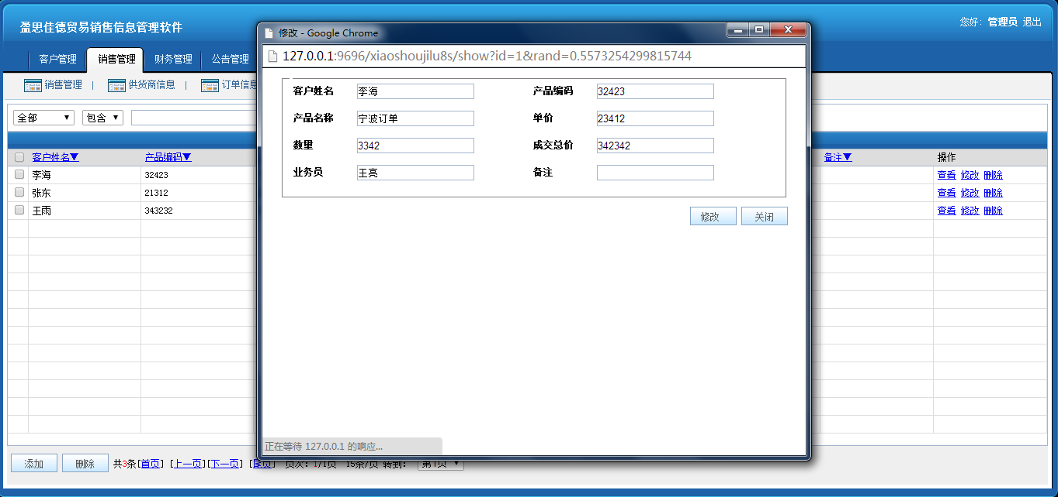
点击界面右上的“添加”按钮，根据需求填入客户姓名，产品编码，产品名称，单价，数量，成交总价，业务员，备注等信息，完成后点击保存即可完成操作。
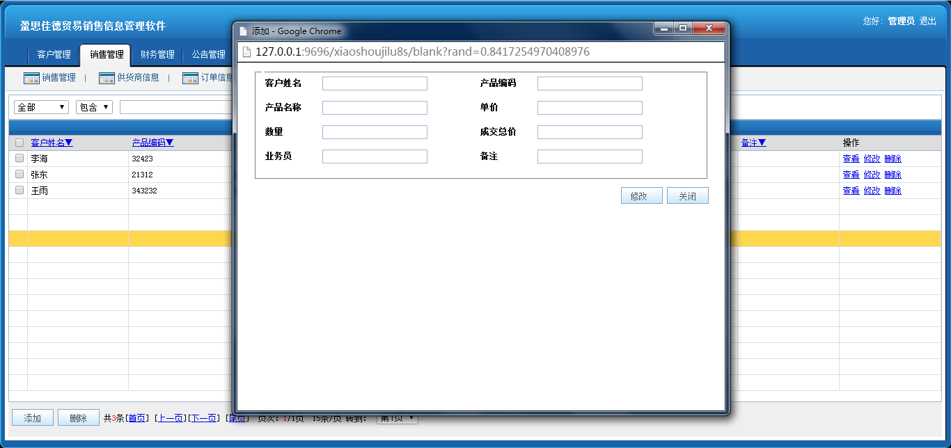

4.财务管理

4.1收支信息
点击，根据页面显示的资料，我们可以对其进行搜索操作，选择要搜索的字段填入相应内容，点击搜索按钮后就可以看到相关信息。
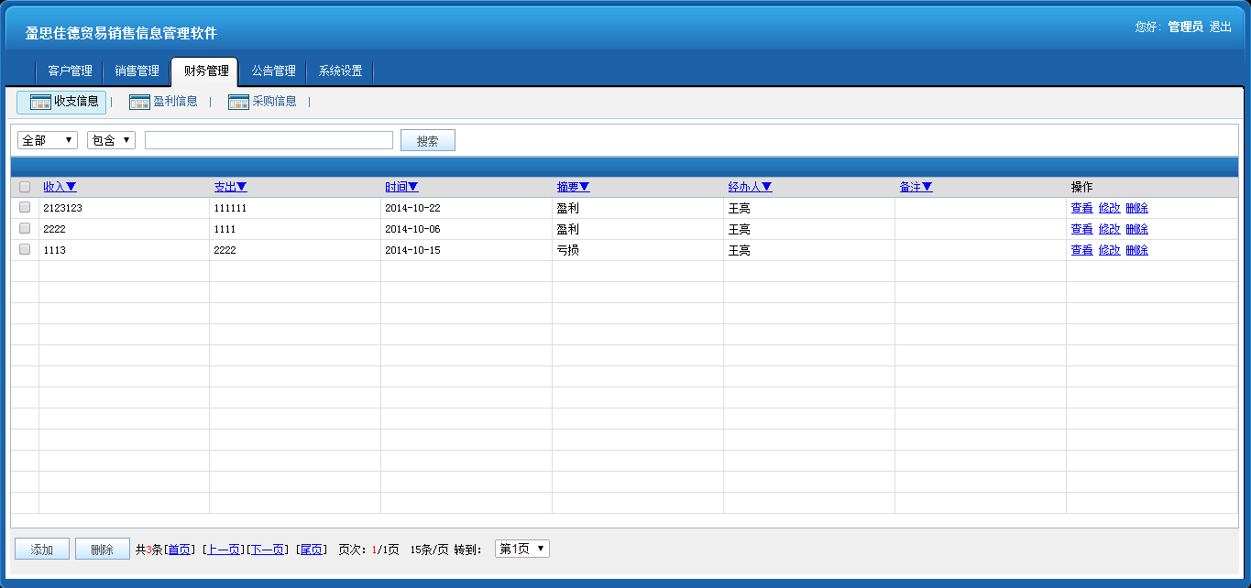
点击右上方“查看”按钮，查阅页面显示的收入、支出、时间，摘要，经办人、备注等信息。
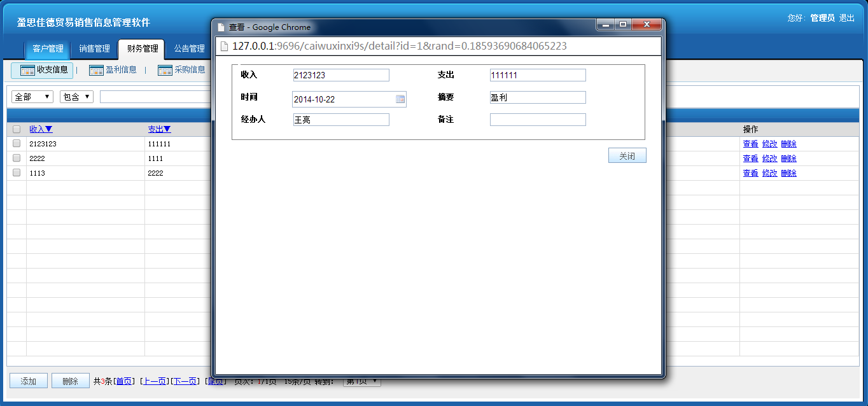
点击右上方“修改”按钮，针对页面显示对收入、支出、时间，摘要，经办人、备注等信息进行修改操作，完成后点击保存即可上传到服务器。
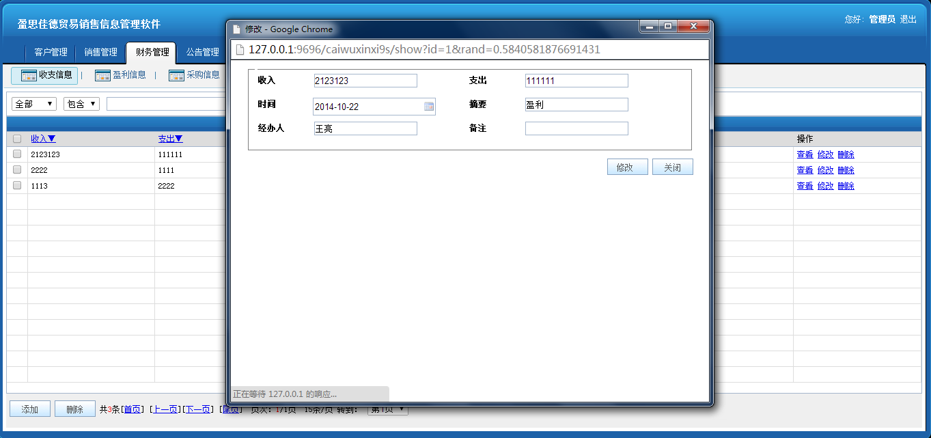
点击界面左下的“添加”按钮，根据需求填入收入、支出、时间，摘要，经办人、备注等信息，完成后点击保存即可完成操作。
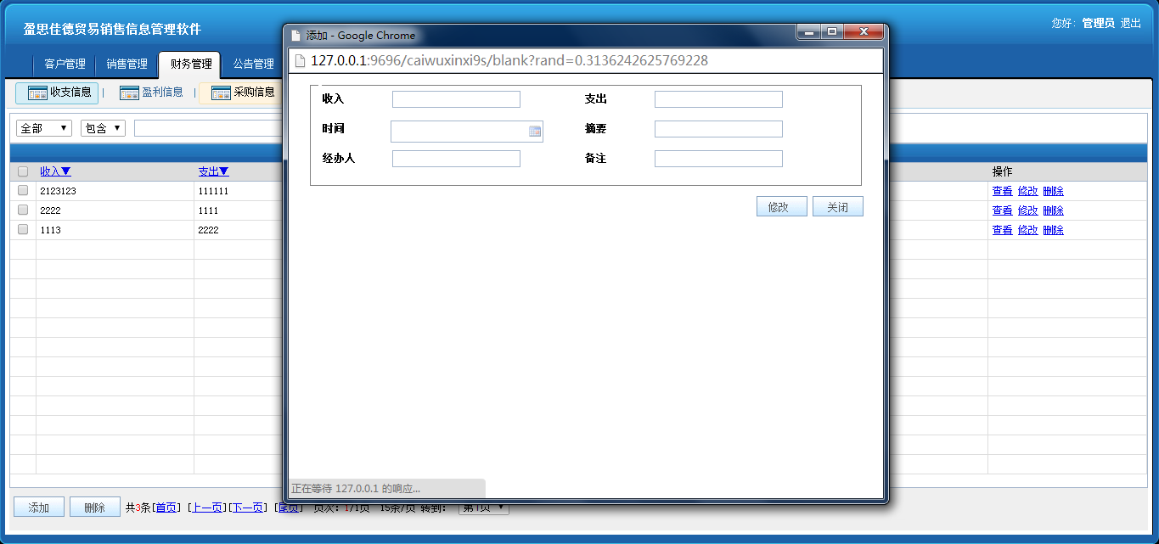

4.2 盈利信息
点击，根据页面显示的资料，我们可以对其进行搜索操作，选择要搜索的字段填入相应内容，点击搜索按钮后就可以看到相关信息。
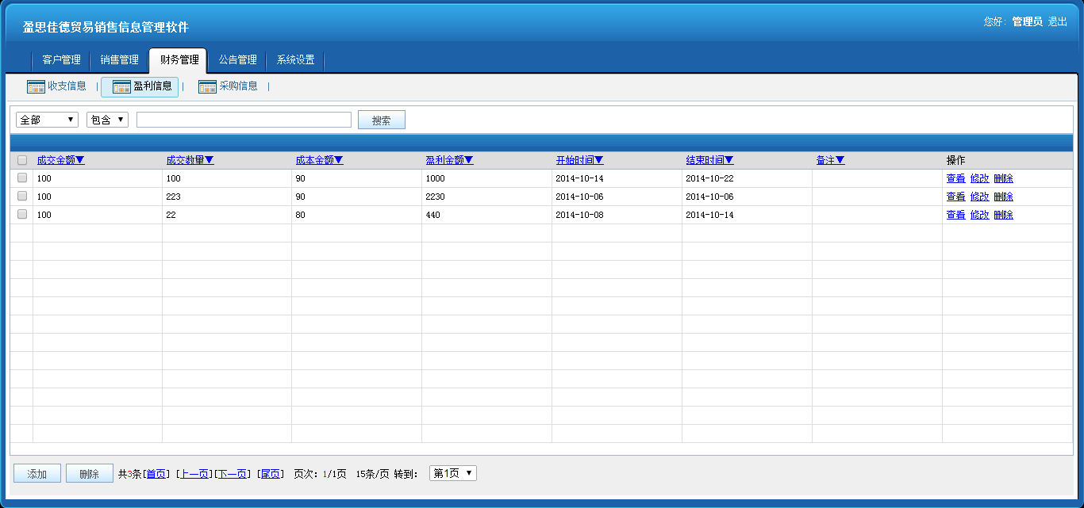
点击右上方“查看”按钮，查阅页面显示的成交金额，成交数量，成本金额，盈利金额，开始时间，结束时间，备注等信息。
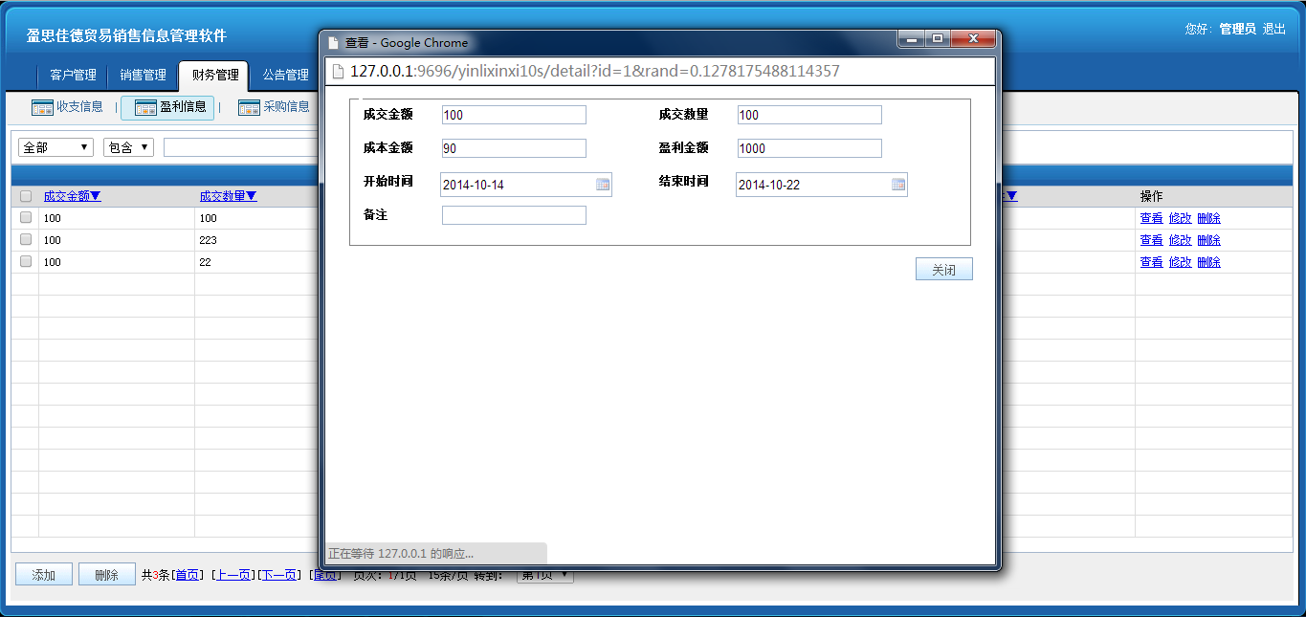
点击右上方“修改”按钮，针对页面显示对成交金额，成交数量，成本金额，盈利金额，开始时间，结束时间，备注等信息进行修改操作，完成后点击保存即可上传到服务器。
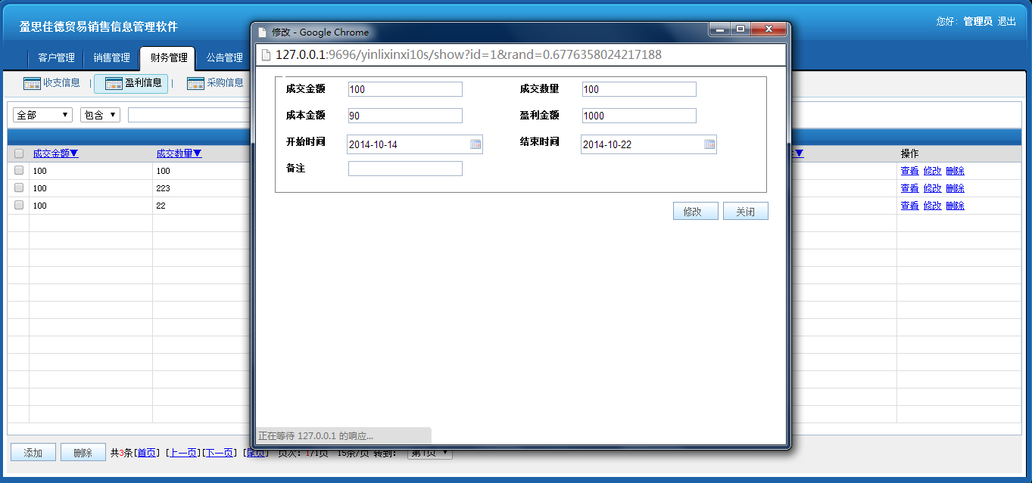
点击界面左下的“添加”按钮，根据需求填入成交金额，成交数量，成本金额，盈利金额，开始时间，结束时间，备注等信息，完成后点击保存即可完成操作。
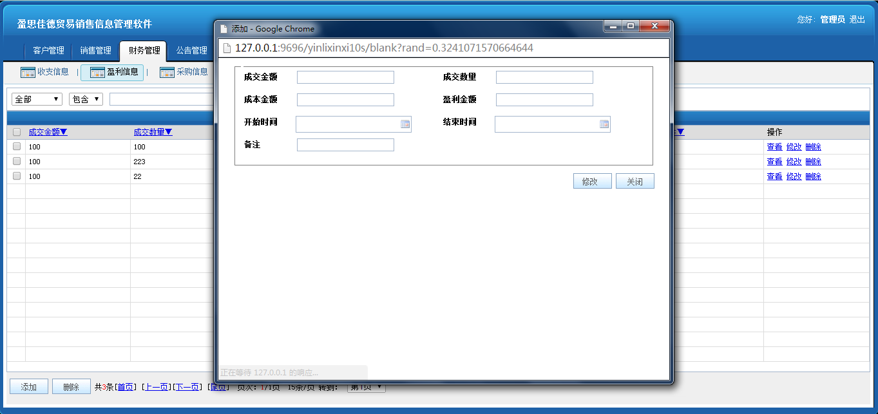

4.3采购信息
点击，根据页面显示的资料，我们可以对其进行搜索操作，选择要搜索的字段填入相应内容，点击搜索按钮后就可以看到相关信息。
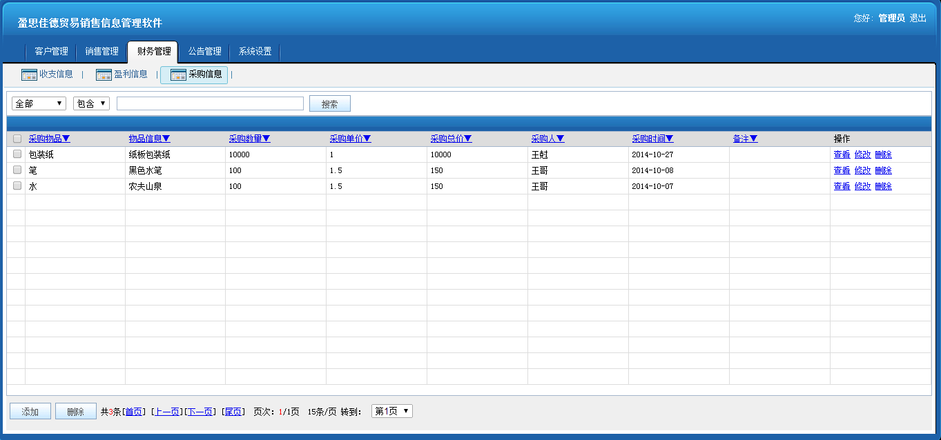
点击右上方“查看”按钮，查阅页面显示的采购物品、物品信息，采购数量，采购单价，采购总价，采购人、采购时间、备注等信息。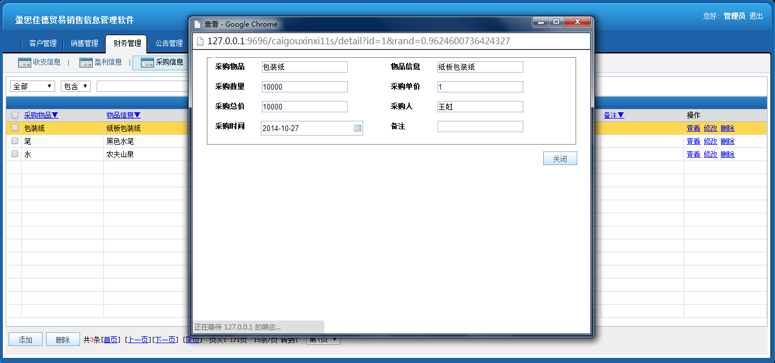
点击右上方“修改”按钮，针对页面显示对采购物品、物品信息，采购数量，采购单价，采购总价，采购人、采购时间、备注等信息进行修改操作，完成后点击保存即可上传到服务器。
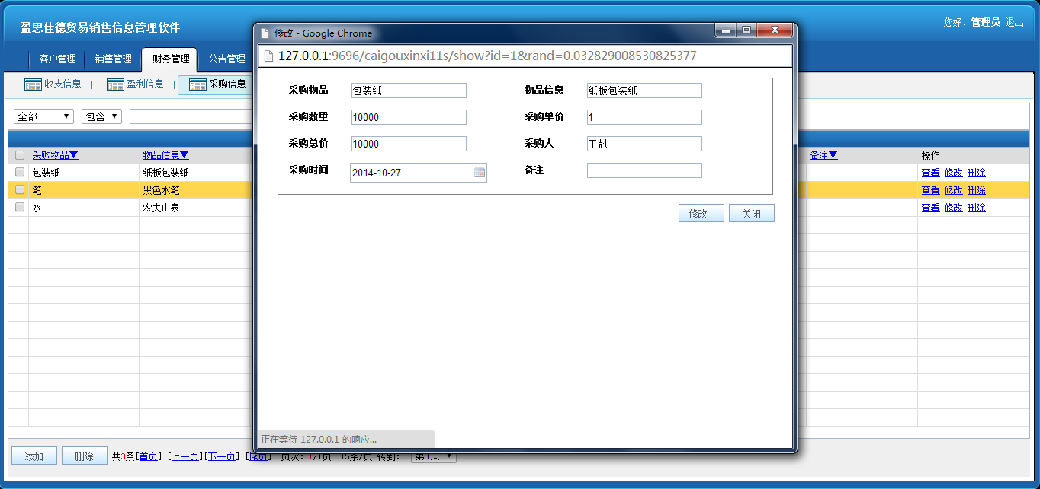
点击界面左下方的“添加”按钮，根据需求填入采购物品、物品信息，采购数量，采购单价，采购总价，采购人、采购时间、备注等信息，完成后点击保存即可完成操作。
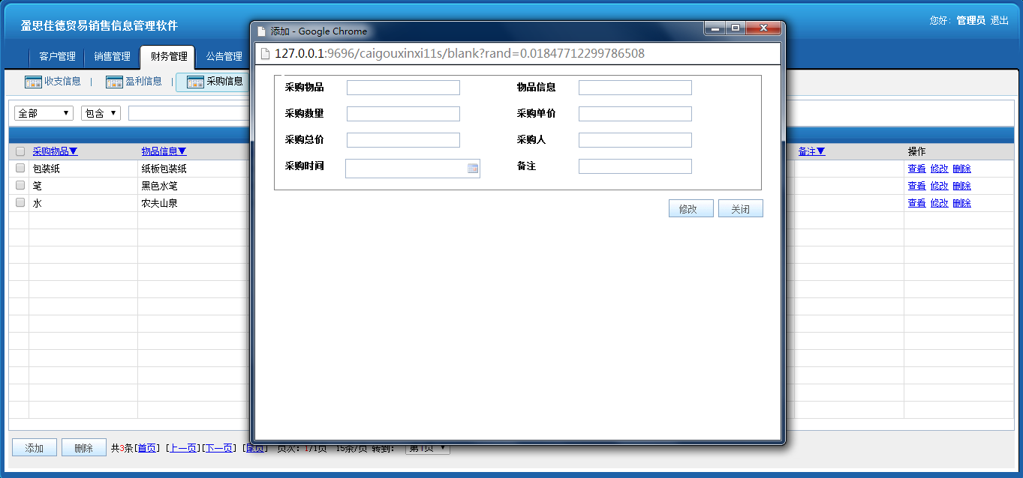

5.公告管理

5.1 优惠折扣
点击，根据页面显示的资料，我们可以对其进行搜索操作，选择要搜索的字段填入相应内容，点击搜索按钮后就可以看到相关信息。
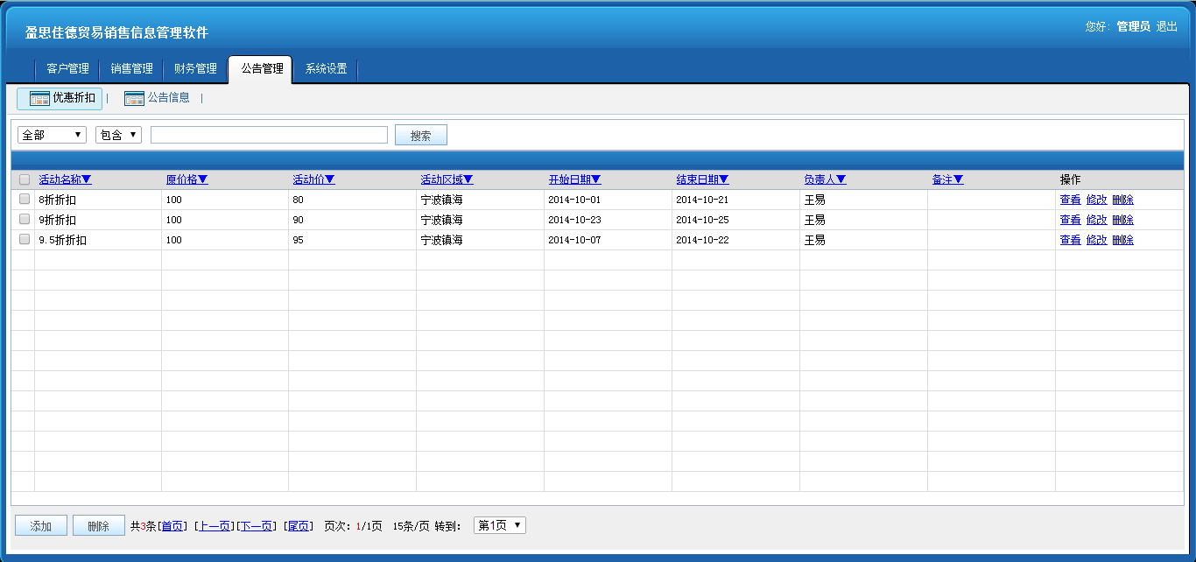
点击右上方“查看”按钮，查阅页面显示的活动名称，原价格，活动价，活动区域，开始日期，结束日期，负责人，备注等信息。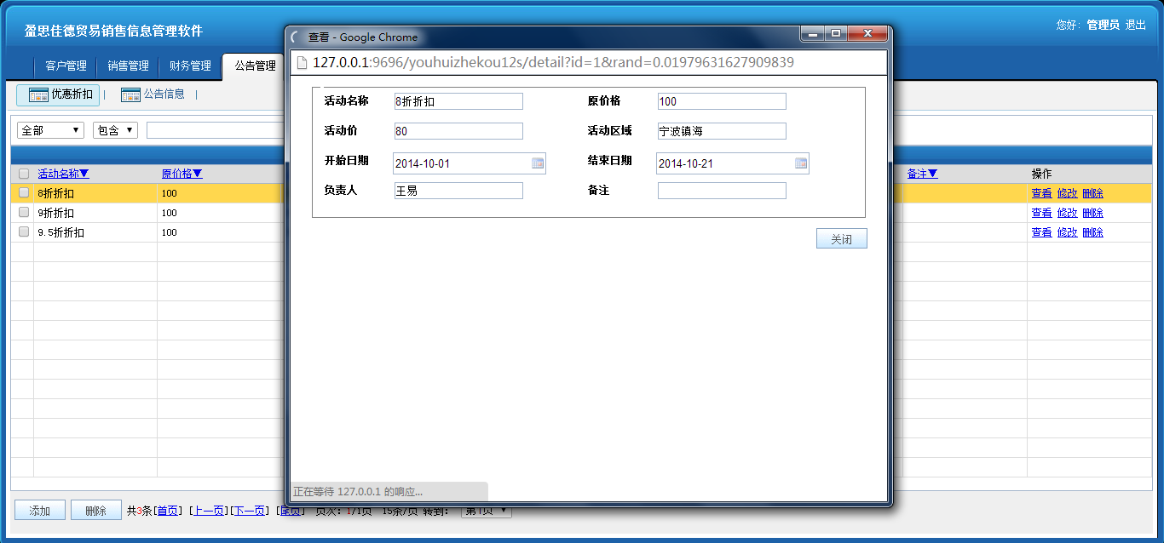
点击右上方“修改”按钮，针对页面显示活动名称，原价格，活动价，活动区域，开始日期，结束日期，负责人，备注等信息进行修改操作，完成后点击保存即可上传到服务器。
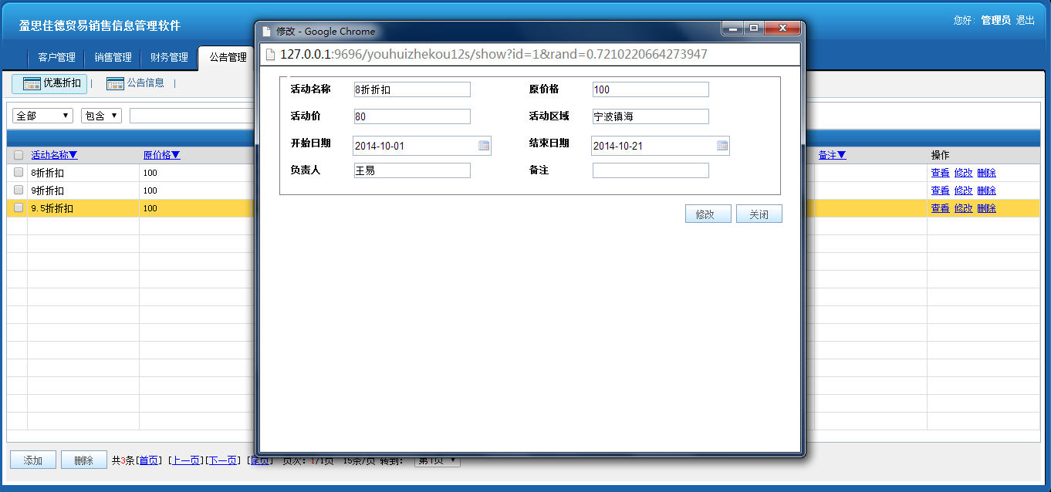
点击界面左下方的“添加”按钮，根据需求填入活动名称，原价格，活动价，活动区域，开始日期，结束日期，负责人，备注等信息，完成后点击保存即可完成操作。
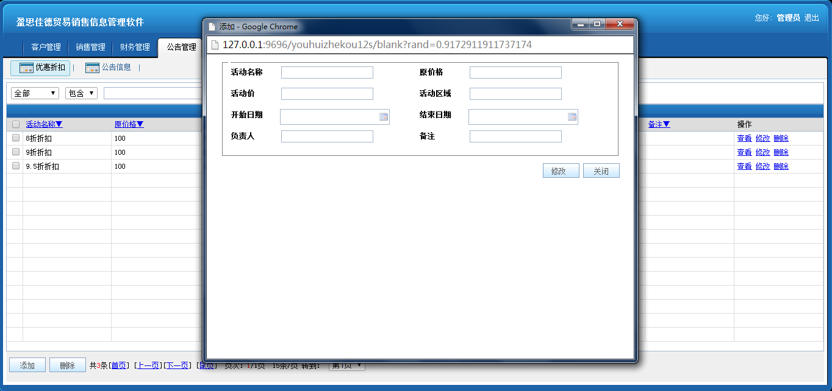

5.2 公告信息
点击，根据页面显示的资料，我们可以对其进行搜索操作，选择要搜索的字段填入相应内容，点击搜索按钮后就可以看到相关信息。
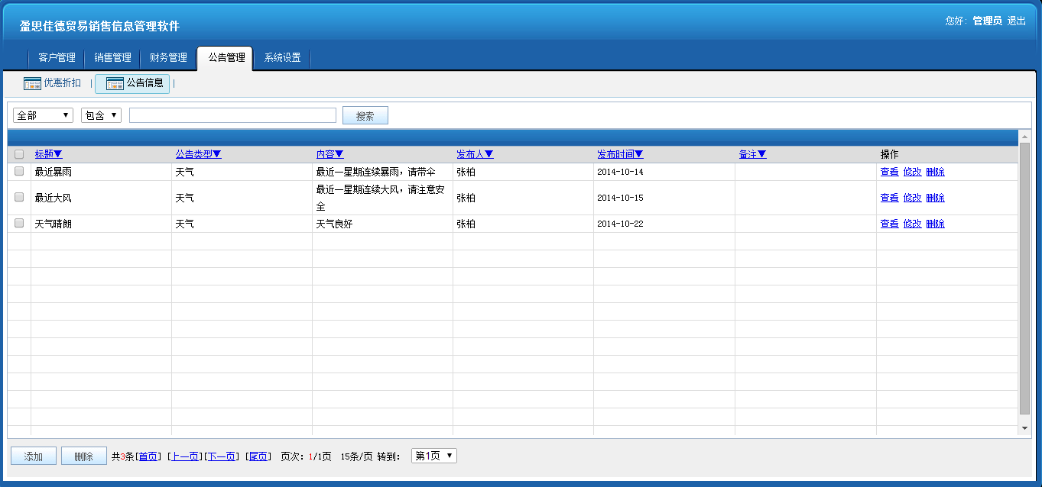点击右上方“查看”按钮，查阅页面显示的标题，公告类型，内容，发布人，发布时间，备注等信息。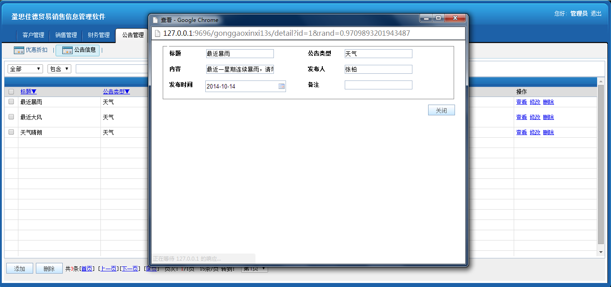
点击右上方“修改”按钮，针对页面显示标题，公告类型，内容，发布人，发布时间，备注等信息进行修改操作，完成后点击保存即可上传到服务器。
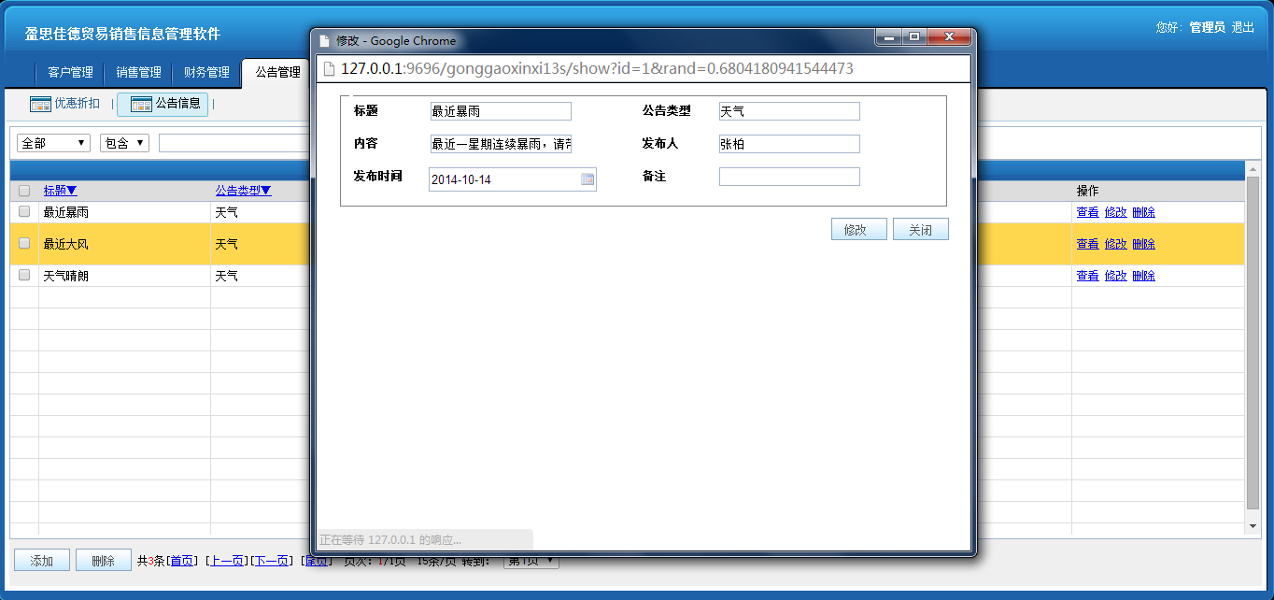
点击界面左下方的“添加”按钮，根据需求填入标题，公告类型，内容，发布人，发布时间，备注等信息，完成后点击保存即可完成操作。
